Arbeitsauftrag Blindenschrift
Arbeitsauftrag
- Findet zunächst heraus, welche Information in eurer Nachricht steckt.
- Sucht im Internet auf der Webseite (z.B.: http://fragfinn.de) nach der Blindenschrift und informiert euch, wer sie erfunden hat und warum. Schreibt eure Ergebnisse auf ein Plakat.
- Versucht einmal, mit geschlossenen Augen Buchstaben zu entziffern. Holt euch dazu die Nachricht aus Legosteinen. Könnt ihr so auch ein ganzes Wort in Blindenschrift "lesen"?
- Verfasst mit Legosteinen eine kurze Nachricht in Blindenschrift, die ihr später den anderen zum Decodieren geben könnt.
Zusatzfragen:
- Warum reichen Vierpunktfelder nicht aus? Hätten Fünfpunktfelder ausgereicht? Begründet.
- Wie viele unterschiedliche Zeichen kann man mit 2-, 3-, 4-, 5-, usw. Punktfeldern darstellen?
- Schreibt für Zwei-, Drei- und Vierpunktfelder auf, wie viele Zeichen es mit 0, 1, 2, … Punkten gibt. Könnt ihr sagen, wie es für Fünfpunktfelder weitergeht?

Material
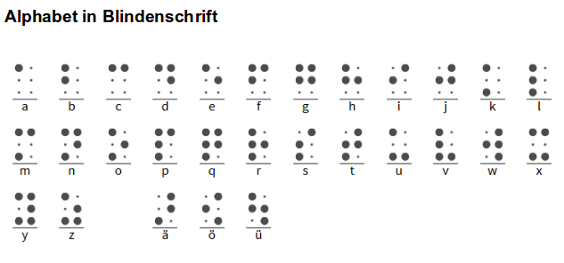


CC-BY-NC-SA Creative Commons 3.0 Deutschland
Monika Eisenmann – E-Mail: eisenmann.schule@email.de. – Januar 2017.
Anpassungen für die Übertragung ins Wiki: Frank Schiebel - schule@ua25.de

